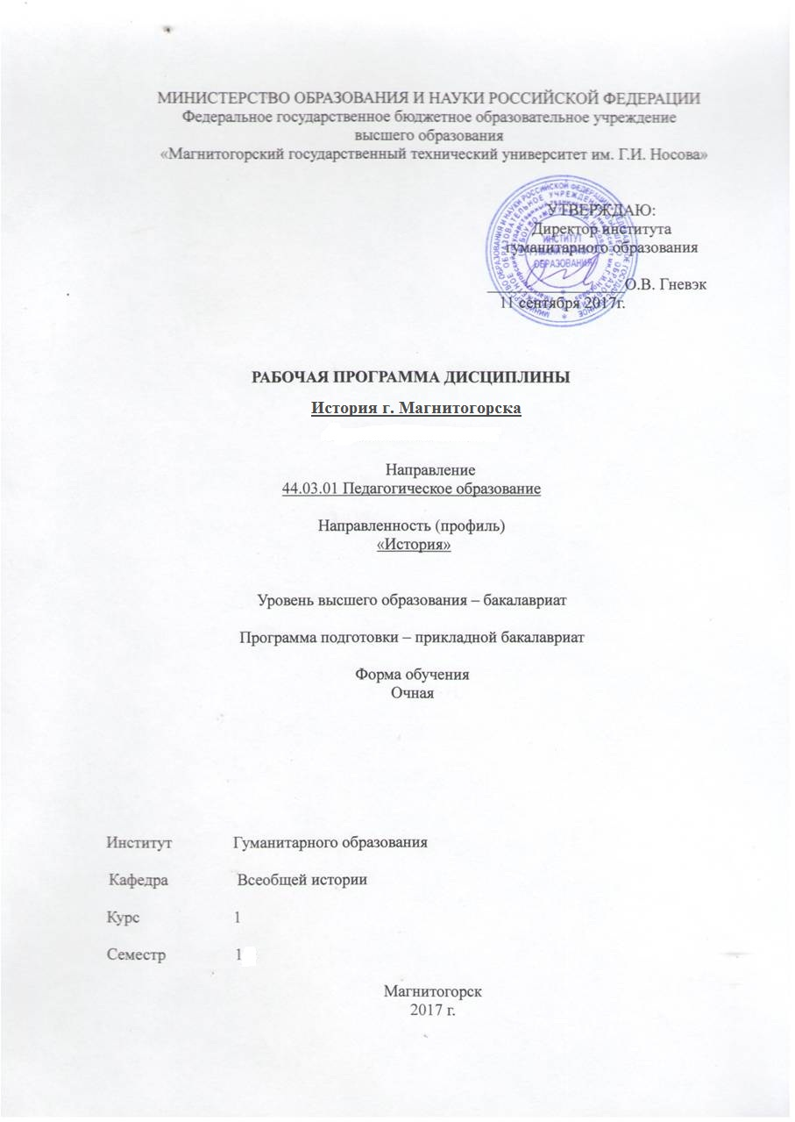
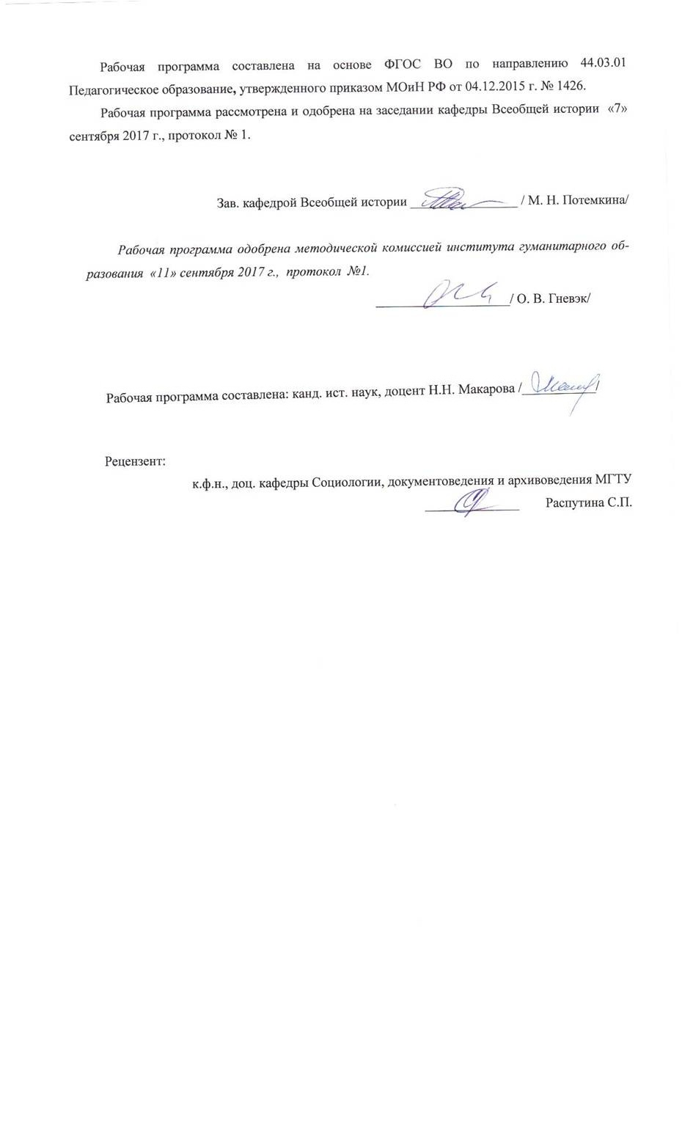
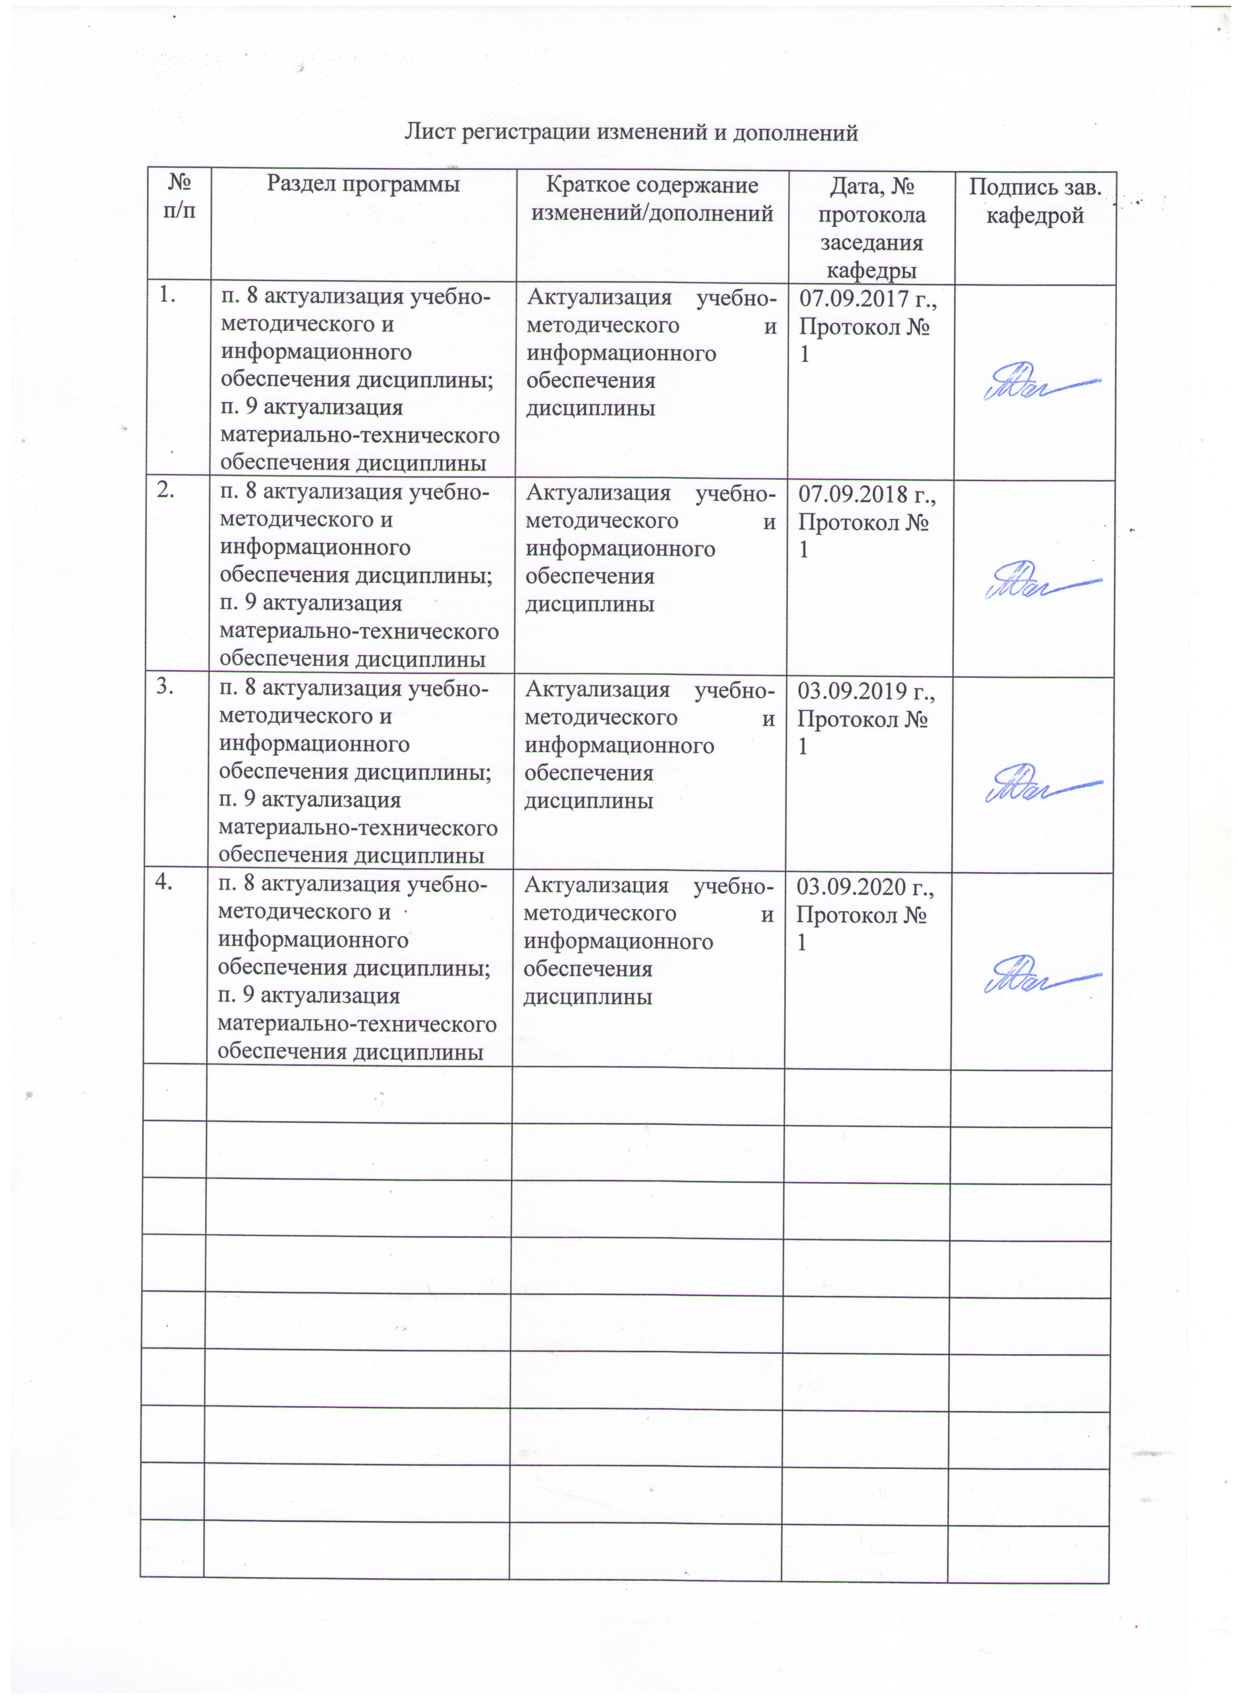
» являются:
- Изучить историю Социалистического города как социокультурного явления;
- Рассмотреть эволюцию концепции социалистического города;
- сформировать представления о соцгородах в СССР и на Урале;
- проанализировать памятник «Социалистический город Магнитогорска».

2 Место дисциплины (модуля) в структуре образовательной программы
подготовки бакалавра (магистра, специалиста)
Дисциплина «История г. Магнитогорска» входит в вариативную часть блока «Факультативы» образовательной программы.
Для изучения дисциплины необходимы знания (умения, владения), сформированные в результате изучения курса история программ бакалавриата.
Знания (умения, владения), полученные при изучении данной дисциплины будут необходимы «Производственная - практика по получению профессиональных умений и опыта профессиональной деятельности», «Подготовка к защите и защита выпускной квалификационной работы».

3 Компетенции обучающегося, формируемые в результате освоения
дисциплины (модуля) и планируемые результаты обучения
В результате освоения дисциплины (модуля) «История г. Магнитогорска» обучающийся должен обладать следующими компетенциями:

Структурный  элемент  компетенции | Планируемые результаты обучения
ОК 5 - способностью работать в команде, толерантно воспринимать социальные, культурные и личностные различия
Знать | - историю социалистических городов;  - эволюцию концепции «соцгород» в истории Магнитогорска;  - основные этапы развития города Магнитогорска как примера социалистического города.
Уметь | - систематизировать историческую информацию;  - нести социальную ответственность за памятники истории и культуры;  - принимать решения, связанные с развитием культуры в городе.
Владеть | - практическими навыками использования элементов материала курса «Социалистичсекий город: советская пропаганда и реалии» на других дисциплинах, на занятиях в аудитории;  - способами представления информации в рамках дисциплины для широкой аудитории.

4 Структура и содержание дисциплины (модуля)
Общая трудоемкость дисциплины составляет 1 зачетную единицу 36 акад. часов, в том числе:
контактная работа – 19 акад. часов:
аудиторная – 18 акад. часов;
ВНКР – 1 акад час;
самостоятельная работа – 17 акад. часов;
Раздел/ тема  дисциплины | Семестр | Аудиторная  контактная работа  (в акад. часах) |  |  | Самостоятельная работа (в акад. часах) | Вид самостоятельной  работы | Форма текущего контроля успеваемости и  промежуточной аттестации | Код и структурный  элемент  компетенции
Раздел/ тема  дисциплины | Семестр | лекции | лаборат.  занятия | практич. занятия
1.1. Тема. Понятие «Социалистический город»: возникновение и развитие в науке и пропаганде | 1 | 3 |  | - | 4 | Подготовка мини-исследования по истории города Магнитогорска | Текущий контроль успеваемости: подготовка и защита исследования | ОК 5
1.2. Тема. Концепция и планы создания Магнитогорска | 1 | 3 |  | - | 4 | Подготовка мини-исследования по истории города Магнитогорска | Текущий контроль успеваемости: подготовка и защита исследования | ОК 5
1.3. Тема. Практическое воплощение идеи соцгорода в Магнитогорске | 1 | 4 |  | - | 4 | Подготовка мини-исследования по истории города Магнитогорска | Текущий контроль успеваемости: подготовка и защита исследования | ОК 5
1.4. Тема. Пропаганда и реальность в жизни города Магнитогорска | 1 | 4 |  | - | 4 | Подготовка мини-исследования по истории города Магнитогорска | Текущий контроль успеваемости: подготовка и защита исследования | ОК 5
1.5. Тема. Магнитогорск: история, культура, наука, перспективы развития. | 1 | 3 |  | - | 3 | Подготовка мини-исследования по истории города Магнитогорска | Текущий контроль успеваемости: подготовка и защита исследования | ОК 5
Итого по дисциплине |  | 17 |  | - | 19 |  | Промежуточная аттестация (зачет)

5 Образовательные и информационные технологии
В преподавании дисциплина «История г. Магнитогорска» используются как традиционные (пассивные и активные), так и инновационные (интерактивные) педагогические технологии, которые требуют более активного участия студентов в образовательный процесс.
Пассивные технологии предполагают такую форму взаимодействия преподавателя и студентов, когда преподаватель является активным действующим лицом и управляющим ходом занятия, а студенты – пассивными слушателями. Основной задачей таких занятий является проверка или преподнесение большого количества учебного материала в ограниченные временные рамки. Формы занятий – лекция.
Формы учебных занятий с использованием информационно-коммуникационных технологий:
Лекция-визуализация – изложение содержания сопровождается презентацией (демонстрацией учебных материалов, представленных в различных знаковых системах, в т.ч. иллюстративных, графических, аудио- и видеоматериалов).

6 Учебно-методическое обеспечение самостоятельной работы обучающихся

Исследование по дисциплине:
Примерный перечень тем для написания реферата

- История газеты «Магнитогорский рабочий»
- История газеты «Магнитогорский металл»
- История газеты «Борьба за металл»
- Городские многотиражки Магнитостроя
- Ударники и стахановцы Магнитогорска: Х.Галлиулин
- Ударники и стахановцы Магнитогорска: В.Калмыков
- Ударники и стахановцы Магнитогорска: А.Грязнов
- Актеры Магнитогорска в 1930-е гг.
- Актеры Магнитогорска в 1940-е гг.
- Актеры Магнитогорска в 1950-1970-е гг.
- Актеры современного Магнитогорска
- Театральное искусство Магнитогорска в 1930-е гг.
- Театральное искусство Магнитки в годы войны
- ММК: первая доменная печь
- ММК: вторая доменная печь
- ММК: ККЦ
- Врачи Магнитки
- Барышев А.А.
- Краузе Ф.О.
- Дробышев А.В.
- Архитектура Магнитки
- Первая квартал Соцгорода
- Второй квартал Соцгорода
- Первые жилые кварталы на правом берегу Магнитогорска
- Эрнст Май в Магнитогорске
- Иностранные специалисты в Магнитогорске
- Быт Магнитогорска в 1930-е гг.
- Быт Магнитогорска в 1940-е гг.
- Быт Магнитогорска в 1950-е гг.
- Быт Магнитогорска в период застоя
- Быт Магнитогорска в 1990-е.
- Быт Магнитогорска в отражении фотографии
- Свадьбы в Магнитогорске: эволюция фотообразов
- Новый год в Магнитогорске в отражении фотографии
- «Застой» - характерные черты повседневной жизни населения Магнитогорска
- «Оттепель» - характерные черты повседневной жизни Магнитогорска
- Будни населения Урала в 1917 – 1922 гг.
- Влияние агитационного плаката на граждан в 1930- е гг.
- Воспитание советского человека
- Гастрономические пристрастия советской номенклатуры
- Деятельность самиздата в стране как средство сопротивления режиму
- Жилищный передел в первые годы советской власти
- Коммунальная квартира – особый вид социума
- Культура советского города в 1920- е гг.
- Культура советского города в 1930- егг.
- Культурное развитие в СССР в 1950-1970 гг.
- Мода сталинской эпохи: основные тенденции
- Мода эпохи НЭПа
- Мотивация труда в повседневной жизни рабочих
- Новые праздники и их восприятие населением в 1920- 1930- е гг.
- Нормы и аномалии жизни горожан
- Основные тенденции развития культуры в СССР в 1920-1930 -е гг.
- Отдых и путешествия в Советском Союзе
- Питание советских рабочих как отражение социально-экономической ситуации в стране
- Повседневная жизнь советских новостроек: Магнитогорск.
- Советская архитектура : «сталинки», «хрущевки» и «брежневки» (по материалам Магнитогорска)
- Советская мода 1960-1970- х гг. (по материалам Магнитогорска)
- Трансформация религиозной политики государства в годы Великой отечественной войны (по материалам Магнитогорска)

7 Оценочные средства для проведения промежуточной аттестации
а) Планируемые результаты обучения и оценочные средства для проведения промежуточной аттестации:

Структурный элемент  компетенции | Планируемые результаты обучения | Оценочные средства
ОК 5 - способностью работать в команде, толерантно воспринимать социальные, культурные и личностные различия
Знать | - историю социалистических городов;  - эволюцию концепции «соцгород» в истории Магнитогорска;  - основные этапы развития города Магнитогорска как примера социалистического города. | - Понятие «Социалистический город»  - История возниконовения и развития г. Магнитогорска  - Планы и реалии строительства  - Быт населения  - Формы пропаганды на Магнитострое
Уметь | - систематизировать историческую информацию;  - нести социальную ответственность за памятники истории и культуры;  - принимать решения, связанные с развитием культуры в городе. | Задание 1. Установите соответствие:  - Реализация первого пятилетнего плана а) 1929  - Появление первых строителей у горы Магнитной б) 1928-1932  - Присвоение Магнитогорску статуса города в) 1931  - Пуск первой домны г) 1932  Задание 2. Составить краткий рассказ о памятниках Магнитогорска.
Владеть | - практическими навыками использования элементов материала курса «Социалистичсекий город: советская пропаганда и реалии» на других дисциплинах, на занятиях в аудитории;  - способами представления информации в рамках дисциплины для широкой аудитории. | - Привести примеры из истории города Магнитогорска в отношении событий индустриализации; Великой Отечественной войны; периода оттепели.  - Подготовить рассказ о первостроителях города, в котором отразить ценностные ориентиры магнитогорцев эпохи 1930-х гг.

б) Порядок проведения промежуточной аттестации, показатели и критерии оценивания:

Примерная структура и содержание пункта:
Промежуточная аттестация по дисциплине «История г. Магнитогорска» включает теоретические вопросы, позволяющие оценить уровень усвоения обучающимися знаний, и практические задания, выявляющие степень сформированности умений и владений, проводится в форме зачета.
Зачет по данной дисциплине проводится в устной форме по вопросам.
Показатели и критерии оценивания зачета:
«Зачтено»:
- знание основных понятий предмета;
- умение использовать и применять полученные знания на практике;
- работа на семинарских занятиях;
- знание основных научных теорий, изучаемых предметов;
- подготовлены качественно и сданы в срок все практические и индивидуальные задания.
«Не зачтено»:
- демонстрирует частичные знания по темам дисциплин;
- незнание основных понятий предмета;
- неумение использовать и применять полученные знания на практике;
- не работал на семинарских занятиях;
- не сданы или сданы некачественные практические и индивидуальные задания.

8 Учебно-методическое и информационное обеспечение дисциплины
а) Основная литература:
1. Шмакова, Г. В. Краеведение : учебное пособие для академического бакалавриата / Г. В. Шмакова. — 2-е изд., перераб. и доп. — Москва : Издательство Юрайт, 2019. — 116 с. — (Университеты России). — ISBN 978-5-534-08413-9. — Текст : электронный // ЭБС Юрайт [сайт]. — URL: https://www.biblio-online.ru/bcode/441752 .
2.История России. Хх — начало XXI века : учебник для среднего профессионального образования / Л. И. Семенникова [и др.] ; под редакцией Л. И. Семенниковой. — 7-е изд., испр. и доп. — Москва : Издательство Юрайт, 2019. — 328 с. — (Профессиональное образование). — ISBN 978-5-534-09384-1. — Текст : электронный // ЭБС Юрайт [сайт]. — URL: https://www.biblio-online.ru/bcode/427726 .

б) Дополнительная литература:
1. Актуальные проблемы исторических исследований [Электронный ресурс] : сборник материалов I городской конференции / [редкол.: Н. Н. Макарова (гл. ред.), Н. В. Чернова (отв. ред.)] ; МГТУ. - Магнитогорск : МГТУ, 2016. - 1 электрон. опт. диск (CD-ROM). - Режим доступа: https://magtu.informsystema.ru/uploader/fileUpload?name=2472.pdf&show=dcatalogues/1/1130216/2472.pdf&view=true. - Макрообъект.
в) Методические указания:
Методические указания по подготовке к практическим занятиям представлены в приложении 1.

г) Программное обеспечение и Интернет-ресурсы:
- Национальная информационно-аналитическая система – Российский индекс научного цитирования (РИНЦ). – URL: https://www.elibrary.ru/
- Поисковая система Академия Google (Google Scholar). – URL: https://scholar.google.ru/
- Информационная система - Единое окно доступа к информационным ресурсам. – URL: http://window.edu.ru/

Наименование ПО | № договора | Срок действия лицензии
MS Windows 7 | Д-1227 от 08.10.2018 | 11.10.2021
MS Office 2007 | № 135 от 17.09.2007 | бессрочно
7Zip | свободно распространяемое | бессрочно

9. Материально-техническое обеспечение дисциплины
Материально-техническое обеспечение дисциплины включает:
Учебные аудитории для проведения занятий лекционного типа | Доска, мультимедийные средства хранения, передачи и представления информации.
Учебные аудитории для проведения практических занятий, групповых и индивидуальных консультаций, текущего контроля и промежуточной аттестации | Доска, мультимедийный проектор, экран
Помещения для самостоятельной работы обучающихся | Персональные компьютеры с пакетом MS Office, выходом в Интернет и с доступом в электронную информационно-образовательную среду университета
Помещение для хранения и профилактического обслуживания учебного оборудования | Стеллажи для хранения учебно-наглядных пособий и учебно-методической документации.

ПРИЛОЖЕНИЕ 1
МЕТОДИЧЕСКИЕ РЕКОМЕНДАЦИИ

Методические рекомендации для реализации исследования по дисциплине:

Студент должен выбрать одну из предложенных тем и обсудить ее с преподавателем, наметить примерный план работы.
Этапы:
Поиск источников и литературы по теме;
Работа с архивными фондами МКУ Городской архив Магнитогорска
Аналих материала
Оформление материала по требованиям
Исследование – это сообщение на определенную тему на основе ранее неопубликованных источников, включающий обзор соответствующих источников информации.
Структура исследования:
- Вступление. Во вступлении обосновывается выбор темы, могут быть даны актуальность, степень изученности темы, цель исследования. Обзор источников и их источниковедческая ценность.
- Основная часть. Содержание исследования, анализ материала, таблицы, диаграммы – при необходимости.
- Вывод. Делается общий вывод по проблеме, заявленной в работе

